Torta di ricotta al limone

Inviato il 30/04/2009 14:21:00 da Buoni e Veloci (Vedere il suo sito)
La valutazione degli utenti : (1 vote)
Quando ho visto questa ricetta sul blog di Vaniglia sono rimasta ?folgorata?, l?idea di una torta ?asciutta? con la ricotta e senza altri grassi mi ha ispirato subito.
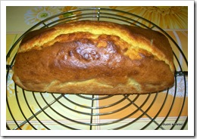
Così il sabato successivo mi sono messa all?opera e posso dire che è venuto un risultato eccezionale, anche con qualche ?necessaria? variazione.
Vi invito vedere la ricetta di Vaniglia e i blog e siti a cui si è ispirata, Sigrid in prima linea e anche qui.
E? uscita benissimo, al punto che anche mio figlio ne ha mangiate ben 2 fette (lui notoriamente preferisce il salato).
Ed eccola
ingredienti:
250 gr ricotta (meglio se di pecora freschissima, ma io avevo quella ?normale?)240 gr zucchero semolato (io ho usato quello ?vanigliato?)240 gr farina 00 (io ho usato quella che lievita, quindi non ho usato il lievito)1 limone (succo e scorza)2 uova
Ho mescolato la ricotta con lo zucchero, ho incorporato le uova, poi ho aggiunto la farina ed infine la scorza ed il succo di limone.
Ho messo in una teglia da plum cake (mi pare di lunghezza 21 cm) ed ho infornato in forno statico a 180 gradi per 40 minuti (attenzione alla temperatura).
Eccola ancora fumante:
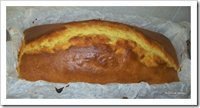E questa la foto della fetta che sono riuscita a rubare: